OBJAVA ZA MEDIJE

U HRVATSKOJ AKADEMIJI ZNANOSTI I UMJETNOSTI ODRŽAN SKUP

O DR. VLADIMIRU HUDOLINU I TRETMANU OVISNOSTI

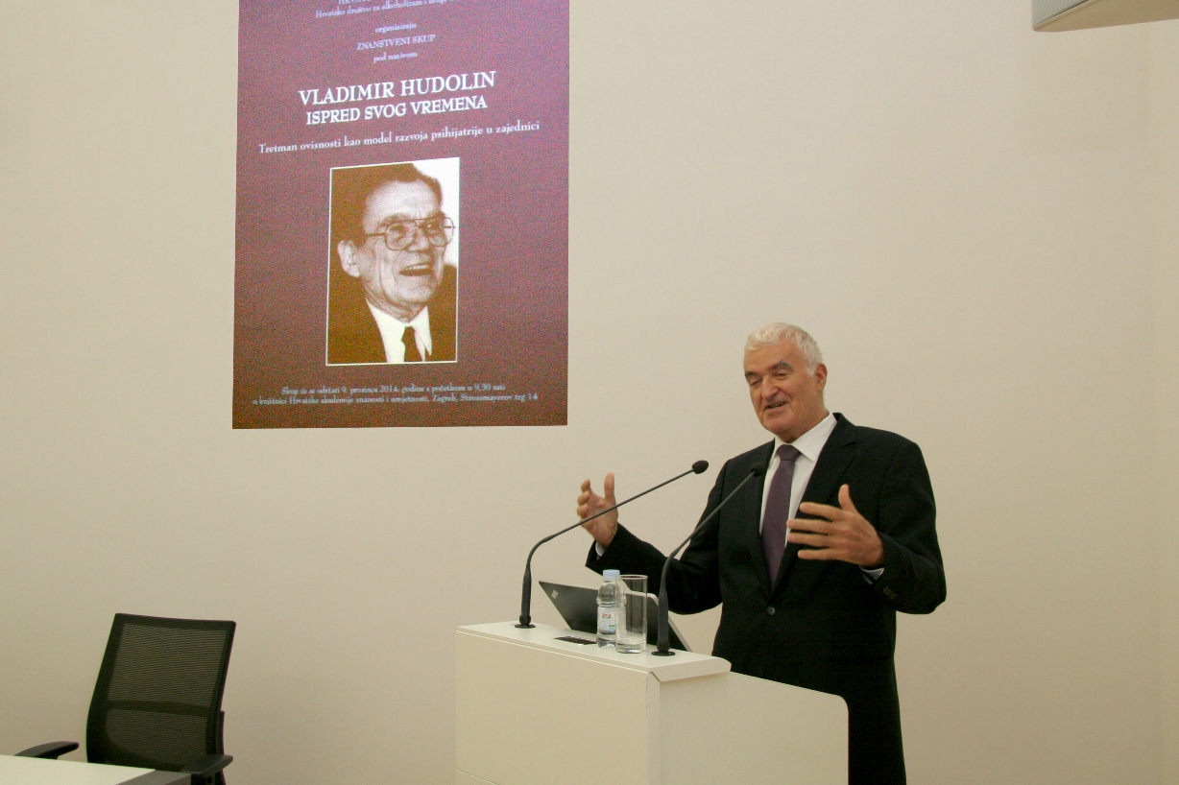

Zagreb, 9. prosinca 2014. – U Knjižnici Hrvatske akademije znanosti i umjetnosti u utorak 9. prosinca održan je znanstveni skup Vladimir Hudolin ispred svog vremena – tretman ovisnosti kao model razvoja psihijatrije u zajednici posvećen istaknutom hrvatskom psihijatru koji je utemeljio psihijatriju ovisnosti u Hrvatskoj. Skup su u sklopu Mjeseca borbe protiv alkoholizma i drugih ovisnosti organizirali Razred za medicinske znanosti HAZU, Hrvatsko društvo za alkoholizam i druge ovisnosti Hrvatskog liječničkog zbora te Klinika za psihijatriju Kliničkog bolničkog centra Sestre milosrdnice, a u povodu 50. godišnjice otkako je dr. Hudolin osnovao Odjel za proučavanje, suzbijanje i liječenje alkoholom izazvanih poremećaja, kao i prvi Klub liječenih alkoholičara izvan bolnice.
O životu, djelu i baštini dr. Vladimira Hudolina na skupu je govorilo desetak psihijatara iz Hrvatske i inozemstva koji su istaknuli njegov nezamjenjiv doprinos u suzbijanju bolesti ovisnosti, posebno alkoholizma te o njegovom sveobuhvatnom utjecaju na medicinu, akademsku zajednicu i društvo u cjelini. Predsjednik HAZU akademik Zvonko Kusić prisjetio se svojih osobnih susreta s dr. Hudolinom i rekao da je bio jedinstvena, karizmatična osoba koja je mijenjala standarde, čovjek neiscrpne energije i sposoban organizator. „S 37 godina postao je predstojnik Odjela za neurologiju i psihijatriju i u liječenje alkoholizma i drugih ovisnosti uveo je revolucionarne metode. Surađivao je s najvećim svjetskim autoritetima te je i sam postao autoritet, a hrvatska socijalna medicina postala je svjetski prepoznatljiva kao jedan od brendova koje smo dali svijetu“, kazao je akademik Kusić, podsjetivši da je dr. Hudolin bio i suosnivač i predsjednik Svjetske organizacije socijalne psihijatrije, autor desetak knjiga te pokretač časopisa Kliničkog bolničkog centra Sestre milosrdnice Acta clinica Croatica.
O životu dr. Vladimira Hudolina govorila je akademkinja Vida Demarin koja je istaknula da je bio vizionar pun ideja i da je mladim liječnicima omogućio da uče od najsvestranijih stručnjaka.
Dr. Vladimir Hudolin rodio se u Ogulinu 1922., a umro je u Zagrebu 1996. Studij medicine završio je u Zagrebu 1948. i 1961. doktorirao. Cijeli svoj radni vijek do umirovljenja 1987. proveo je na Odjelu i kasnijoj Klinici za neurologiju, psihijatriju, alkoholizam i druge ovisnosti Kliničkog bolničkog centra Sestre milosrdnice u Zagrebu. Ondje je 1964. osnovao Centar za proučavanje i suzbijanje alkoholizma i drugih ovisnosti, znanstveno-metodološko središte na području borbe protiv alkoholizma sa stacionarom, dnevnom bolnicom, vikend bolnicom i dispanzerom za zaštitu i unapređivanje duševnog zdravlja i alkoholom izazvanih poteškoća. Iste je godine u jednoj zagrebačkoj općini osnovan prvi Klub liječenih alkoholičara, a poslije je osnovano gotovo tisuću takvih klubova na cijelom području Hrvatske i tadašnje Jugoslavije. Dr. Hudolin razvio je tzv. zagrebačku školu socijalne psihijatrije i alkohologije uvevši terapijsku zajednicu bolesnika i osoblja i ističući važnost obiteljskoga liječenja, a uspostavio je i Republički registar alkoholičara liječenih u psihijatrijskim bolničkim ustanovama u Hrvatskoj. Registar je kompjutoriziran i jedinstven je u svijetu. Razradio je kompleksan socio-medicinsko-psihološki program liječenja i rehabilitacije alkoholičara, nazvan Hudolinov program, koji je osim u Jugoslaviji bio prihvaćen i u Italiji koja je danas danas prva zemlja u svijetu po smanjenju potrošnje alkoholnih pića. Nakon Italije, Klubovi liječenih alkoholičara osnovani su u još mnogim zemljama. Bio je i profesor i predstojnik Katedre za neurologiju, psihijatriju i kliničku psihologiju Stomatološkog fakulteta Sveučilišta u Zagrebu.
Pročelnica Gradskog ureda za zdravstvo Grada Zagreba prof. dr. sc. Mirna Šitum, članica suradnica HAZU, istaknula je da Grad Zagreb brine za mentalno zdravlje svojih građana, posebno kad su u pitanju ovisnosti, tako da Grad ima tri psihijatrijske bolnice – Kliniku za psihijatriju „Vrapče“, Psihijatrijsku bolnicu „Sveti Ivan“ i Psihijatrijsku bolnicu za djecu i mladež, u kojima živi djelo dr. Vladimira Hudolina.

Marijan Lipovac
Ured za odnose s javnošću i medije HAZU

